Salade de pâtes à l'aubergine
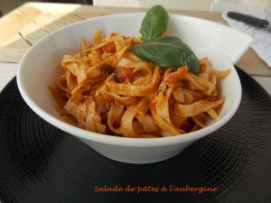 Pour 4 Croquants-Gourmands
- 350 g de tagliatelle
- 2 grosses aubergines
- 3 grosses tomates
- 2 gousses d'ail
- 2 càs de concentré de tomate
- 6 pétales de tomates séchées à l'huile
- 1 càs de jus de citron
- huile d'olive - sel & poivre du moulin - piment d'Espelette
- 2 càs de pignons de pin
- 1 bouquet de basilic
Éplucher et couper les aubergines en dés.
Les faire blanchir pendant 5 minutes dans de l'eau bouillante salée et les égoutter.
Éplucher et épépiner les tomates, puis les couper en dés.
Égoutter les tomates séchées et les couper en dés.
Peler et dégermer l'ail avant de le hacher et de le faire revenir sans coloration dans un filet d'huile chaude.
Ajouter le concentré et bien remuer.
Ajouter les aubergines et laisser revenir en remuant pendant une minute.
Incorporer les tomates fraîches et séchées, le jus de citron, du sel, du poivre et une pincée de piment.
Laisser cuire à feu vif pour laisser évaporer l'eau de végétation.
Hacher les feuilles de basilic et les ajouter à la sauce et laisser refroidir.
Faire cuire les pâtes "al dente". Les rafraîchir sous un filet d'eau froide et les égoutter soigneusement (1).
Mélanger les pâtes et la sauce (j'ai coupé un peu les pâtes pour plus de facilité).
Faire griller les pignons dans une poêle à sec et en parsemer la salade.
Servir frais ou à température ambiante.

